**Лабораторная работа №2**

Создадим новый проект в программе Figma

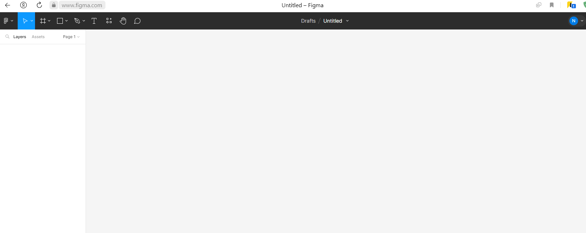

Рис.1 Создание проекта

Переименуем файл под другое название, которое указано в задании

Далее нажмем на решетку, дадим название регистрации, на поле добавим прямоугольник, скругленный на 10, и звезду скругленную на 60%

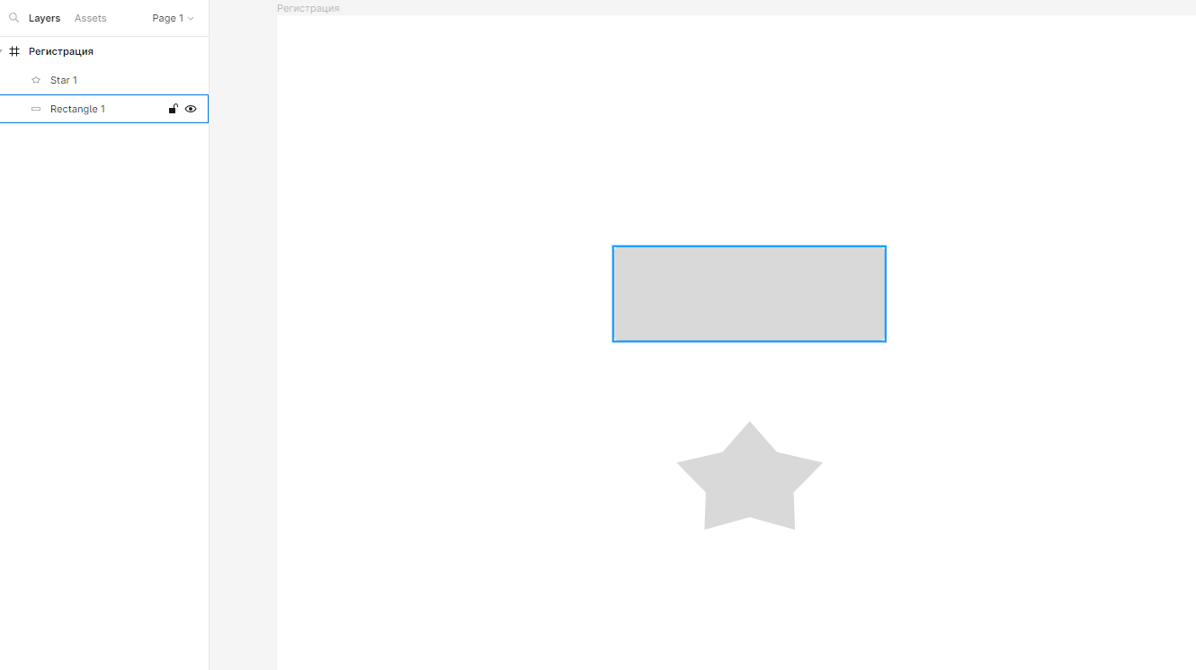

Рис.2 Создание звезды и прямоугольника

Далее Удалим фигуру звезда добавить текст (ОК) и расположить внутри скругленного прямоугольника

Обернуть два элемента (прямоугольник и текст) новым фреймом

Сделать из нового фрейма мастер компонента Кнопка – выделить

фрейм и нажать Ctrl+Alt+K

Скопируете компонент Кнопка, зажмите Alt и потяните вниз

Мастер компонента и компонент отличается пктограммой: -

мастер компонента; - компонента

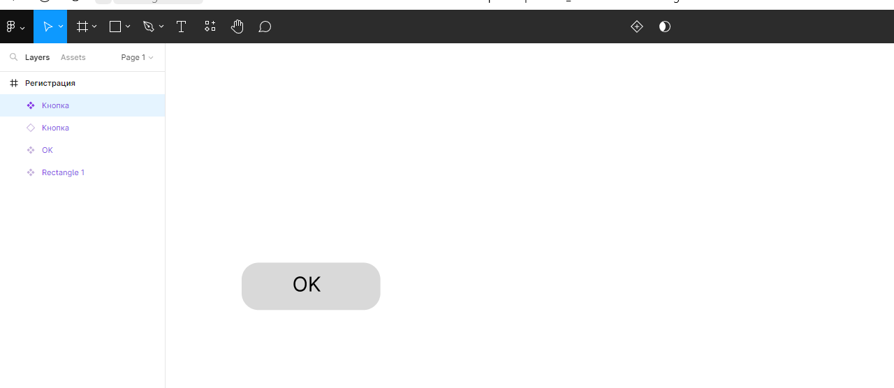

Рис.3 Создание компенентов

Оптимизируем мастер компонента Кнопка, уберем прямоугольник,

обновим свойства фрейма – добавим цвет и закруглим углы

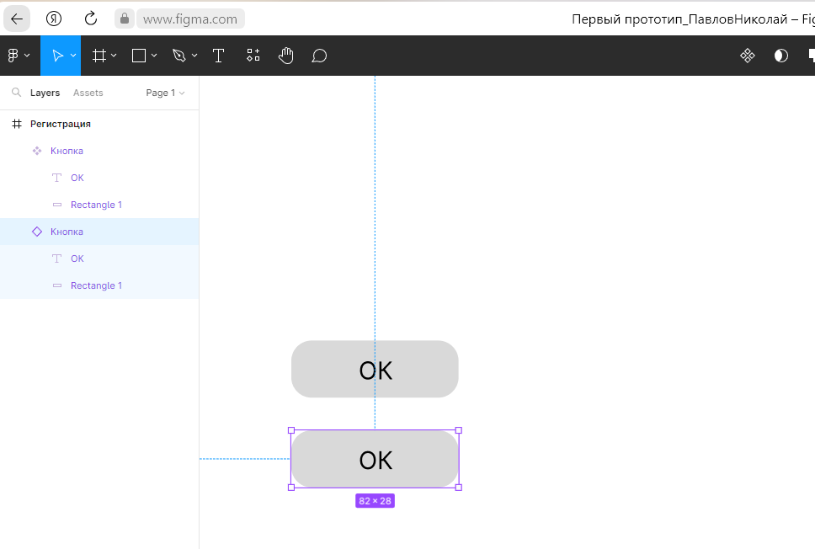

Рис.4 Создание регистрации

Для поиска компонентов нажмите Alt+2

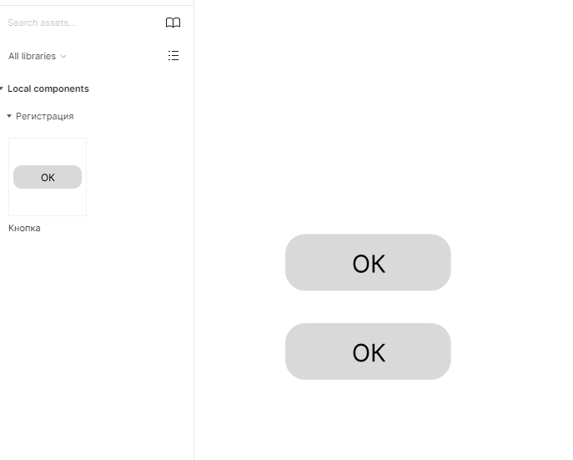

Рис.5 Поиск компонентов

Убрать со страницы мастер компонента, добавить новый фрейм на

рабочую область, добавить на него текст Регистрация прошла

успешно

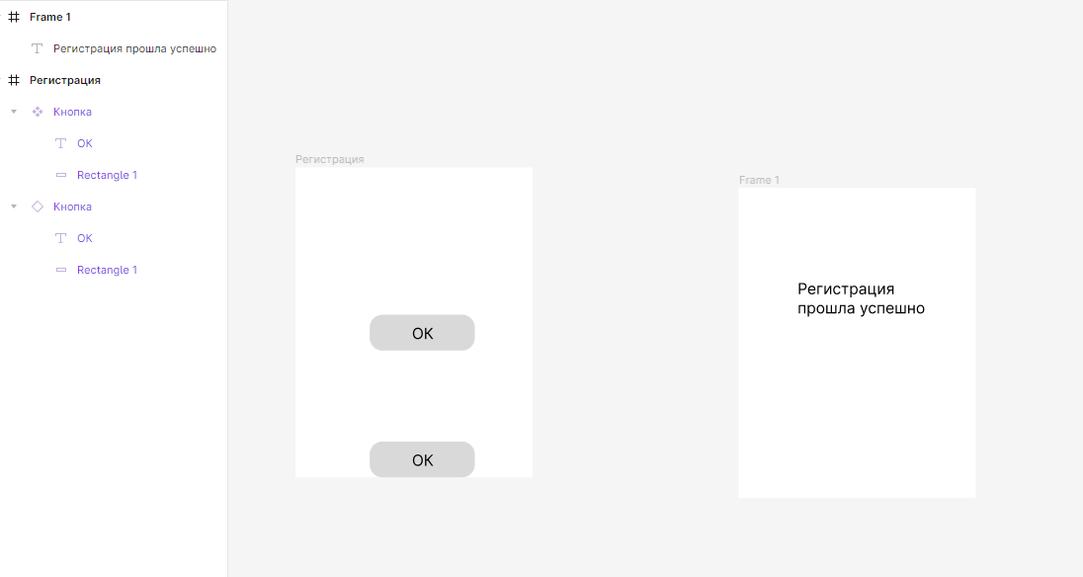

Рис.6 Создание 2 фреймов

Перейти на закладку Prototype и соедините компонент Кнопка на

фрейме Регистрация с добавленным фреймом

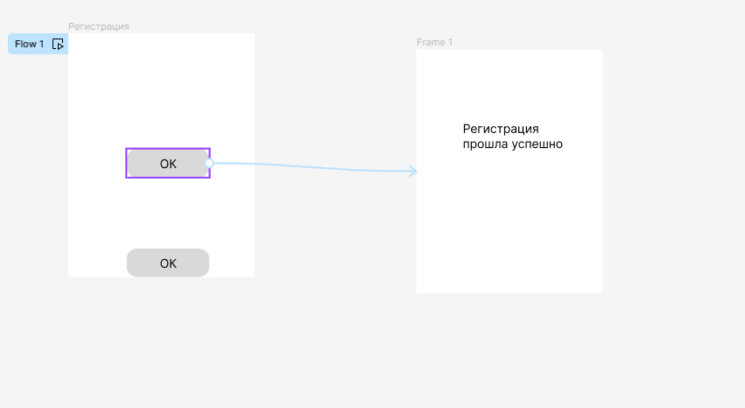

Рис.7 Связи между фреймами

Создадим первый прототип (по примеру), по кнопке

Зарегистрироваться переходим на форму регистрации, по кнопке

Отмена переходим на форму входа в систему. Кнопки сделать

отдельным компонентом

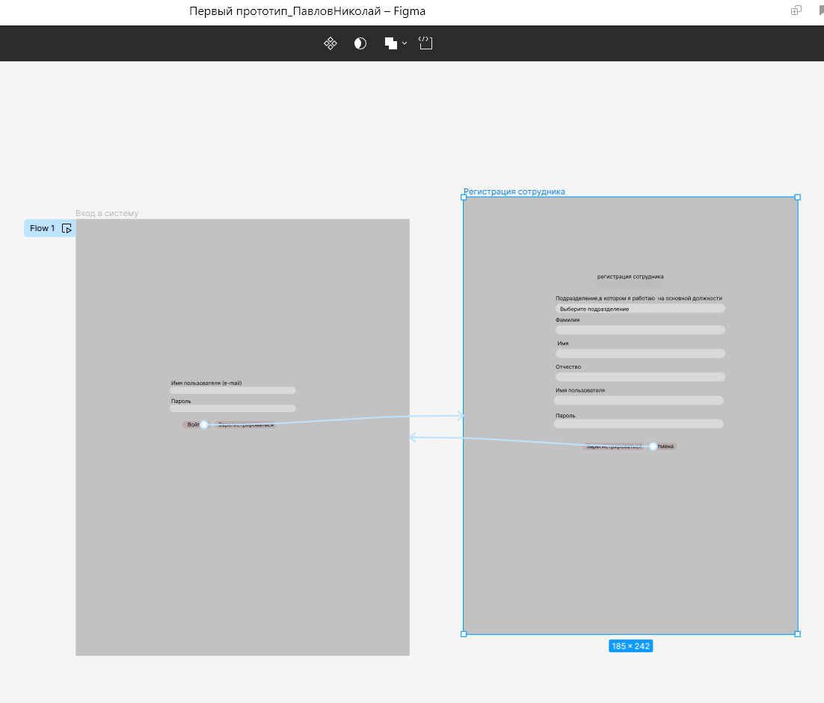

Рис.8 Форма входа и регистрации